Tähelepanekud 19.11.2025

Riigitee nr 11390 Tallinn - Rannamõisa - Kloogaranna teelõik (Kloogaranna-Tallinn maantee, Kodu tn ja Ranna tee vaheline kergliiklustee) km 6,300-7,200 oli säästlikumate liikumisviiside objekt 2024. aastal. Tuleb arvestada, et riigitee katendile ja kõikidele väljaehitatud rajatistele ning tehnovõrkudele kehtib ehitaja poolne garantii 5 aastat alates tööde vastuvõtmise kuupäevast ning riigitee konstruktsioonide ja rajatiste kahjustamine peab koostatavas projektis olema välistatud.

- Juhime tähelepanu, et EHRi andmebaasis ehitise asukoht moodulis ei kajastu Teenuste tn 6 (tunnus: 19801:002:0768) kinnistuga seotud sidetrassi kontuur. Palume korrigeerida andmeid EHR andmebaasis.
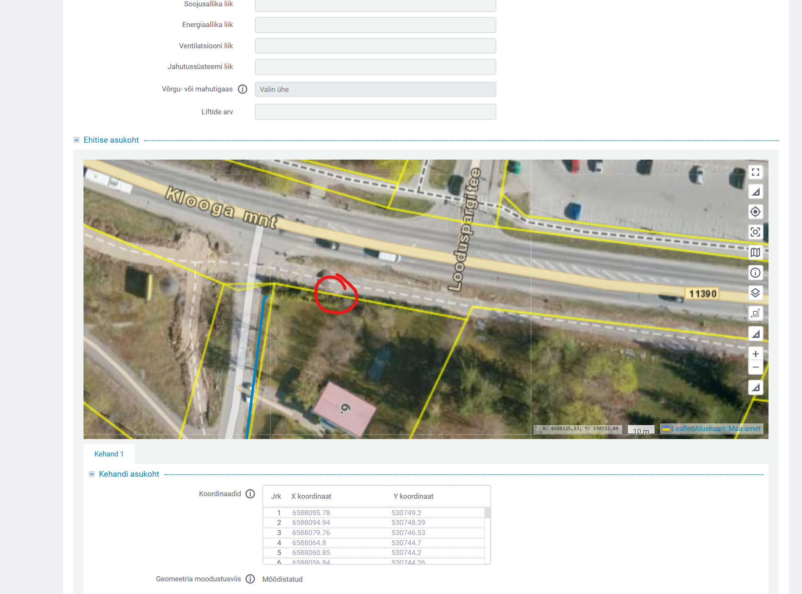

- Lisaks palume seletuskirjas ning asendiplaanil täiendavalt kajastada, kuidas toimub sidetoru viimine olemasolevasse TRAM maaüksusel paiknevasse sidekaevu Teenuste tn 6 (tunnus: 19801:002:0768) külgneval alal sh kajastada asendiplaanil ka olemasoleva sidekaevu andmed (tüüp, mõõtmed, sh kui sügaval on kaevu kaas maapinnast jne).

- Palume täpsustada, kas antud asukohas Teenuste tn 6 (tunnus: 19801:002:0768) külgneval ala on sidekaevu TRAM maaüksusel vahetatud. Projekteerimistingimuste (menetlus nr: 492150) asendiplaanil kajastus kaevu tingmärk ümmargune ning ehitusteatises (menetlus nr 521609) kajastatud asendiplaanil on kajastatud sidekaevu tingmärk suuremalt. Juhul kui sidekaev on vahetatud siis palume täpsustada, milline kaev oli varasemalt (tüüp, mõõtmed) ja milline on nüüd (tüüp, mõõtmed).

Sidekaev projekteerimistingimuste asendiplaanil
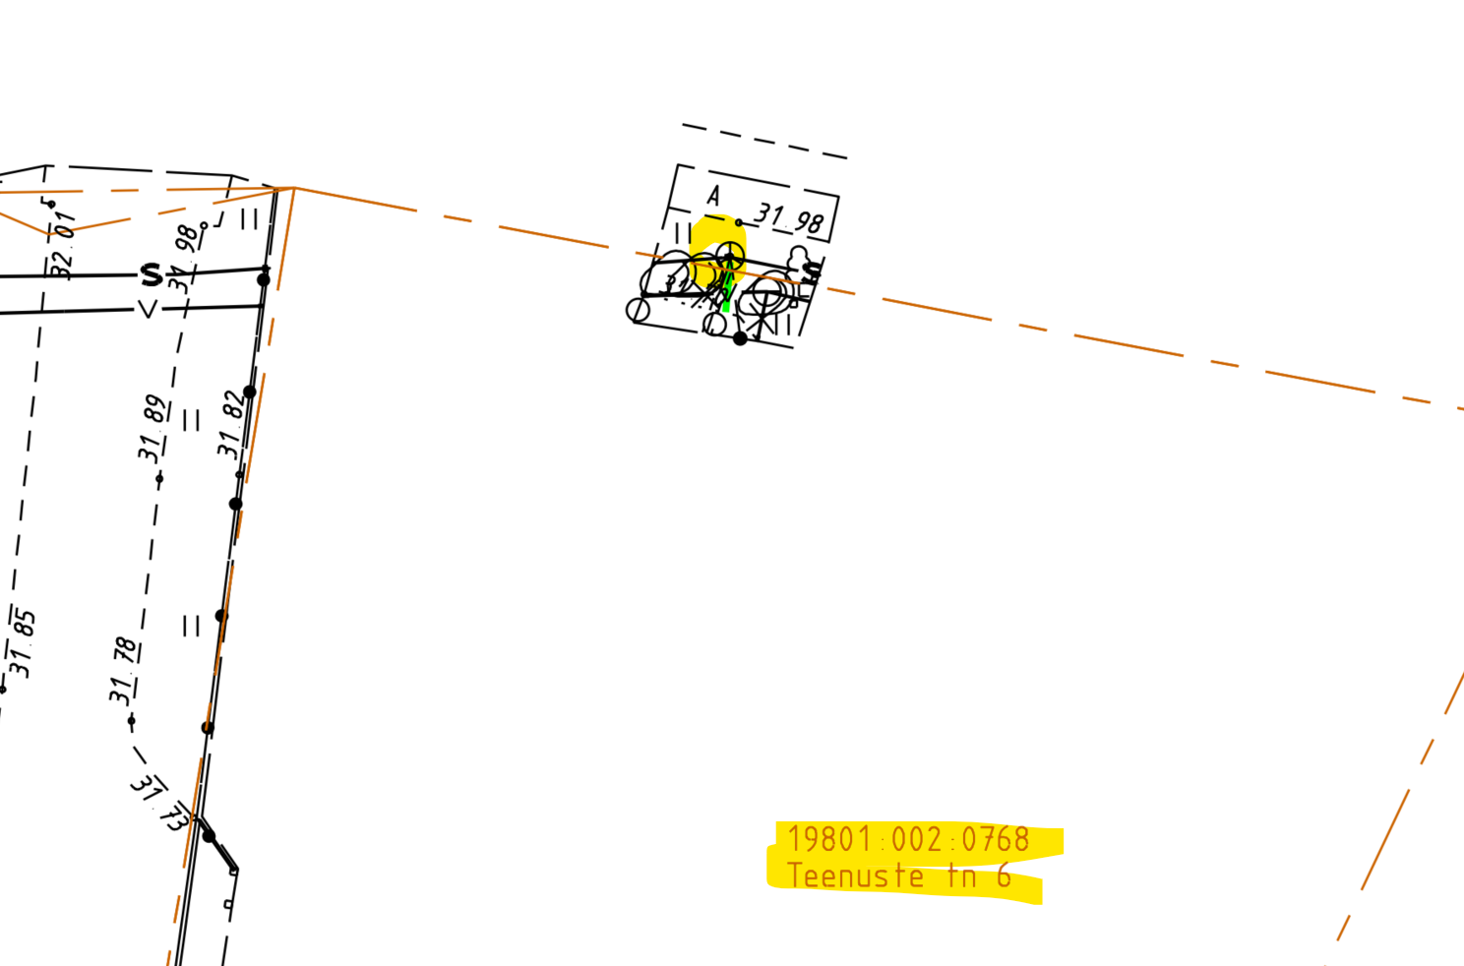
Sidekaevu kontuur ehitusteatise asendiplaanil
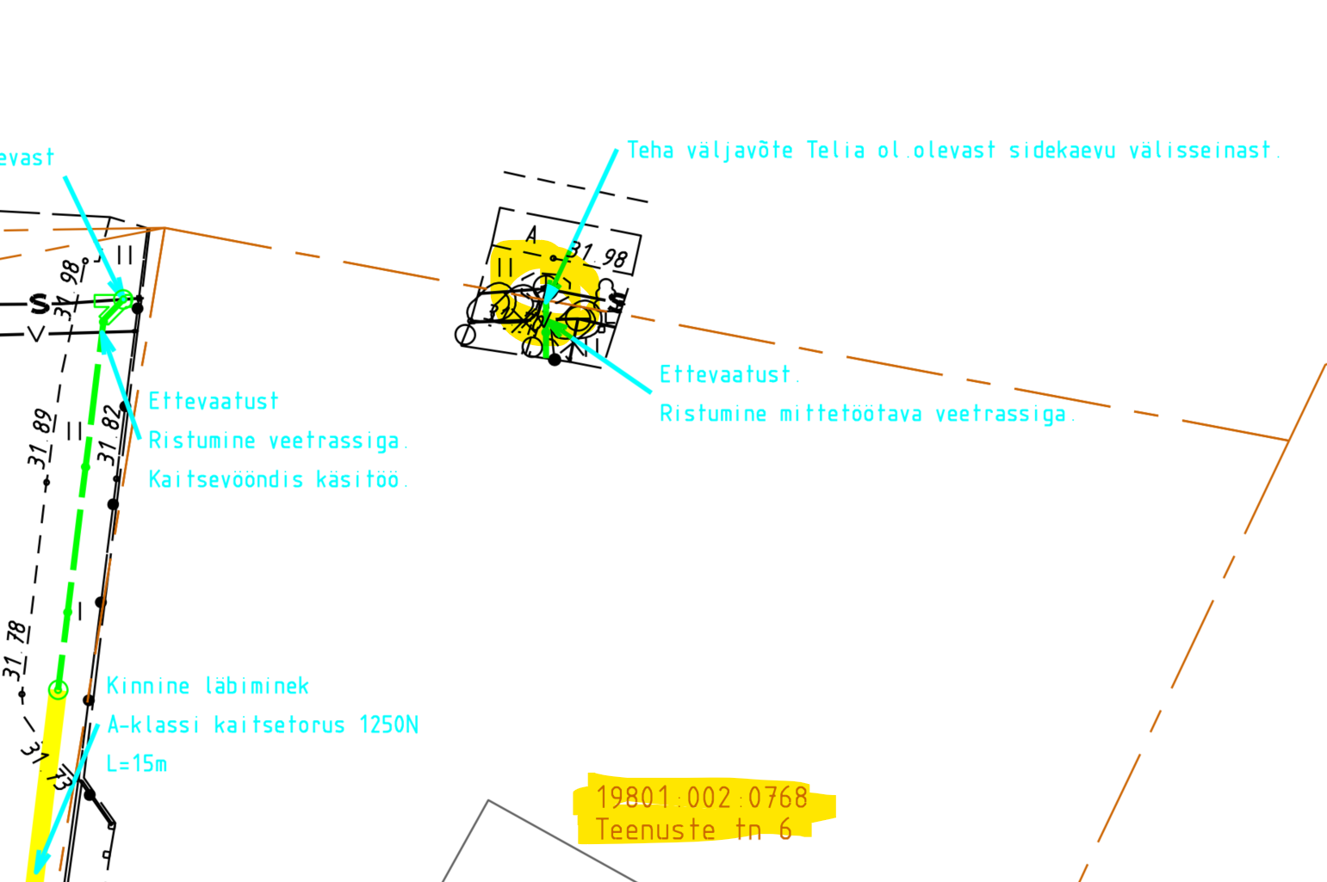

- Lisaks palume täpsustada Teenuste tn 6 (tunnus: 19801:002:0768) ja antud olemasoleva sidekaevu asjaolusid. Palume projekti asendiplaanil ning seletuskirjas kajastada, kas antud olemasolev sidekaev on kaetud pinnasega või on sidekaevu kaan maapealne. Juhul kui sidekaev on kaetud pinnasega, siis palume vastavalt esitada andmed ka Asendiplaanil ning Taastamise asendiplaanil ning näha ette sidekaevu asukohas taastamise tööd terviklikult. Lisaks palume kajastada asendiplaanil olemasoleva sidekaevu andmed (tüüp, mõõtmed, sh kui sügaval on kaevu kaas maapinnast).

Asendiplaanil kajastada avatud kaeve kontuurid antud asukohas.
